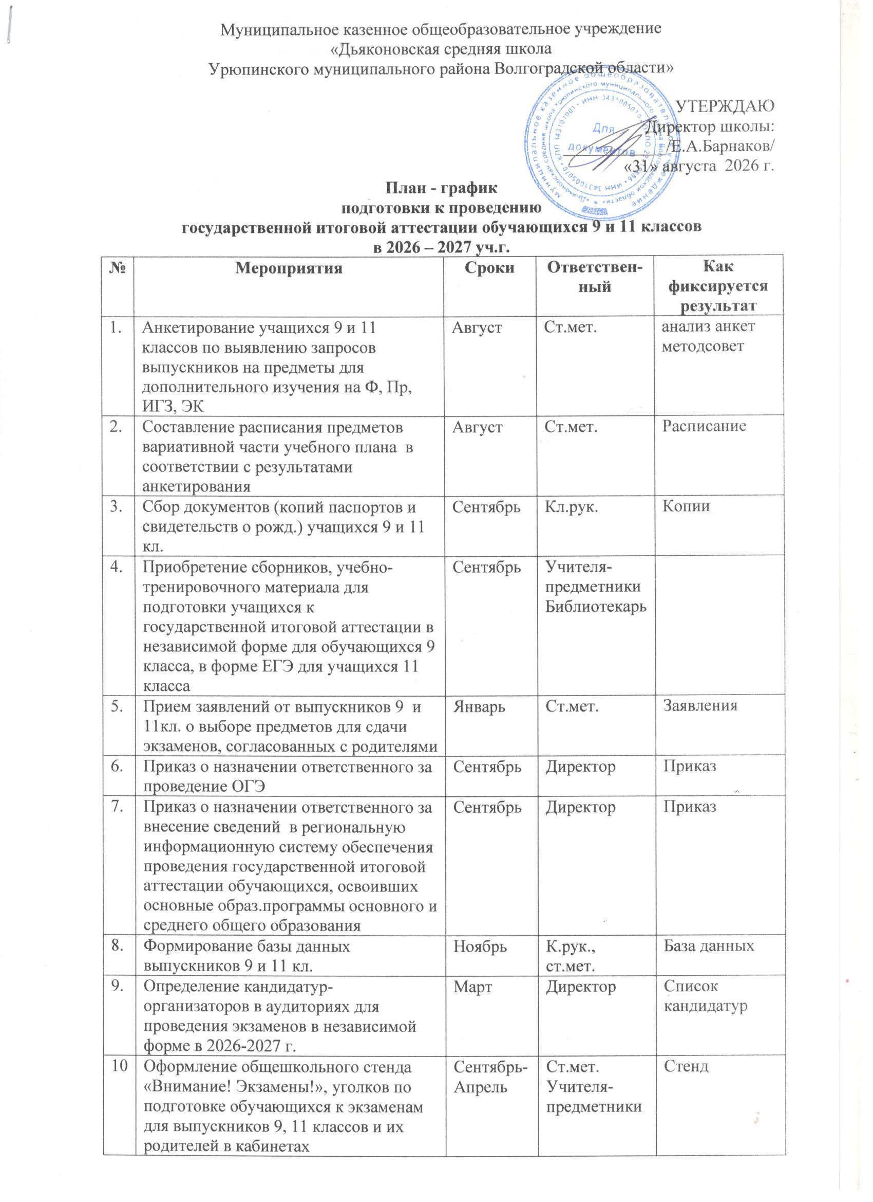

11 | Доведение до педработников инструктивно-методических материалов Министерства просвещения РФ, Комитета образования, науки и молодежной политики Волгоградской области и отдела образования, опеки и попечительства администрации Урюпинского муниципального района | По мере поступления | Администрация
12 | Заседания методических объединений (подготовка выпускников к ЕГЭ, работа с аналитическими отчетами по предметам по результатам ЕГЭ прошлого года, подготовленных ВГАПК РО). | Октябрь | Руководители МО | Аналитические отчеты по предметам по результатам ЕГЭ из ВГАПК РО
13 | Работа с демоверсиями по предметам на практических занятиях и элективных курсах, в консультационном пункте на консультациях | В течение года | Учителя-предметники
14 | Организация работы консультативного пункта по подготовке к ЕГЭ | Декабрь | Администрация | График работы на стенде в школе, на доске объявлений в поселении, на сайте школы
15 | Организация подготовительной работы через неаудиторные консультации с обучающимися 9 и 11 кл. | В течение года | Учителя-предметники | Консультации
16 | Семинары по организации и проведению ОГЭ и ЕГЭ | В течение года по плану-графику отдела образования, опеки и попечительства УМР | Районный отдел образования, опеки и попечительства | Семинары муниципального уровня
17 | Использование Интернет-технологий и предоставление возможности выпускникам и педагогам работать с образовательными сайтами | В течение года | Учителя-предметники | ВШК
18 | ВШК. Организация подготовительной работы:  - включение 1 части по математике в устный счет;  - включение 2 части по русскому языку в урок;  - отработка 2 части по математике и 1 и 3 частей по русскому языку на дополнительных занятиях (Ф, ИГЗ, ПР, ЭК)  - организация работы со слабоуспевающими;  - контроль за посещаемостью выпускников учебных занятий;  - посещение групповых занятий, практикумов с целью выявления эффективности занятий, их роли в подготовке к ГИА  - посещение уроков с целью определения качества преподавания учебных дисциплин, избранных выпускниками для сдачи экзамена в форме ЕГЭ и ОГЭ. | В течение года по графику ВШК | Администрация  Учителя-предметники | Справки
19 | Ознакомление выпускников 11 класса со структурой, формой и содержанием ЕГЭ на Ф, ЭК, ПР, ИГЗ | В течение года | Учителя-предметники
20 | Изучение регламента проведения ОГЭ и ЕГЭ | Март | Учителя-предметники
21 | Родительские собрания по ознакомлению родителей и выпускников с Положением о формах и порядке проведения государственной итоговой аттестации обучающихся, освоивших основные общеобразовательные программы среднего общего образования, приказом Министерства просвещения РФ «Об утверждении сроков и единого расписания проведения ГИА, его продолжительности по каждому общеобразовательному предмету и перечня дополнительных устройств и материалов, пользование которыми разрешено на ЕГЭ - ГИА по отдельным образовательным предметам в 2027 году», о правилах подачи апелляции, знакомство со схемой проведения ГИА.  Родительские собрания о процедуре ГИА, особенностях подготовки к тестовой форме сдачи экзаменов, информирование о ресурсах Интернет, «Психологическая поддержка выпускников, участвующих в ГИА. Памятка для родителей». | Октябрь  Апрель  Май | Ст.мет.
22 | Проведение пробных ОГЭ по математике, русскому языку, биологии, обществознанию, физике в школе, в районе | Февраль  Апрель  Май | Ст.мет. | Справки, анализ работ учителями-предметниками
23 | Корректировка базы данных выбора предмета для экзаменов | Январь | Ст.мет. | Откорректированная база данных
24 | Работа по тренировке выпускников по заполнению бланков ЕГЭ и ОГЭ | В течение года | Учителя-предметники | Бланки
25 | Изучение «Положения о порядке проведения ГИА» с учителями-предметниками и учителями-организаторами на ГИА | Март | Ст.мет. | Папка «Организаторам ГИА»
26 | Инструктаж организаторов в аудиториях и учителей-предметников (русский язык и математика) по организации ЕГЭ и ОГЭ | Май | Районный отдел образования, опеки и попечительства
27 | Инструктажи выпускников:  - правила поведения на экзамене;  - правила заполнения бланков;  - информационный стенд для учащихся: нормативные документы, бланки, правила заполнения бланков, ресурсы Интернет по вопросам ГИА | Май | Ст.мет.  Кл.рук. | Лист ознакомления
 | Организация и проведение итогового сочинения (изложения):  утверждение мест регистрации на итоговое сочинение (изложение);  утверждение мест проведения итогового сочинения (изложения);  утверждение Порядка проведения итогового сочинения (изложения) в Волгоградской области;  разработка инструктивных материалов по подготовке и проведению итогового сочинения (изложения) для членов муниципальных предметных комиссий, руководителей образовательных организаций, членов комиссий образовательных организаций, участников итогового сочинения (изложения) | декабрь 2026 г., февраль, май 2027 г. | администрация
 | Регистрация участников ГИА  ГИА-11  ГИА-9 | до 01 февраля 2027 г.  до 01 марта 2027 г. | администрация
28 | Ознакомление участников ГИА с нормативно правовой базой, регулирующей проведение ГИА в 2027 году: Кл.ч. по ознакомлению выпускников с Положением о формах и порядке проведения государственной итоговой аттестации обучающихся, освоивших основные общеобразовательные программы среднего общего образования, приказом Министерства просвещения РФ «Об утверждении сроков и единого расписания проведения ГИА, его продолжительности по каждому общеобразовательному предмету и перечня дополнительных устройств и материалов, пользование которыми разрешено на ГИА по отдельным образовательным предметам в 2027 году», о правилах подачи апелляции, знакомство со схемой проведения ГИА | В течение года | Ст.мет. | Лист ознакомления
29 | Классные часы «Памятка выпускникам (подготовка к экзамену, накануне экзамена, как вести себя во время сдачи экзаменов в форме ГИА», ««Права и обязанности участников ГИА», «Экзамен и стресс». | Май | Кл.рук.
30 | Доведение до участников ОГЭ расписания экзаменов | Апрель | Ст.мет. | Лист ознакомления
31 | Организация подготовки в 9 – 11 классах к ГИА; составление педагогами планов по подготовке к ГИА по предметам; составление программ и тематических планов элективных курсов. Анализ результатов государственной итоговой аттестации за 2025-2026 уч.год. Предварительный выбор предметов для ГИА в 9, 11 классах. | Сентябрь | Ст.мет. | Педсовет
32 | Диагностика опорных знаний в формате ГИА, выявление уровня сформированности ЗУН (диагностические работы) | Сентябрь | Ст.мет. | Справка
33 | Выявление практической направленности учебных занятий; организация повторения учебного материала. | Ноябрь  Декабрь  Январь | Ст.мет. | Справка по результатам посещения занятий
34 | Соответствие содержания программ, форм организации занятий, Эк, Пр, адекватность применения форм и методов контроля, подготовка к ЕГЭ и ОГЭ | Февраль
35 | Анализ работы учителей –предметников по формированию у учащихся умений и навыков работы с тестами в рамках подготовки к ЕГЭ и ОГЭ, отработке методов и форм, направленных на успешную сдачу итоговой аттестации, организация повторения учебного материала | Март |  | Справка
36 | Педсовет о допуске обучающихся 9 класса к ОГЭ и 11 класса к ЕГЭ по результатам пройденных программ | Май | Администрация | Протокол педсовета
37 | Обеспечение доставки выпускников 9 и 11кл. на экзамены. Маршрут подвоза выпускников к ППЭ. | Май  Июнь | Администрация
38 | Информирование обучающихся и их родителей о результатах экзаменов | Июнь | Ст.мет.  Кл.рук.
39 | Педсовет по результатам проведения ОГЭ, о награждении Похвальными грамотами | Июнь | Ст.мет. | Педсовет
40 | Заполнение аттестатов | Июнь | Комиссия | Аттестаты

